新北市立溪崑國民中學110學年度第二學期第二次定期評量 社會科 試題卷
八年級 班 座號 姓名
每題2分共50題
【地理】
1、東南亞包含中南半島和南洋群島二部分，關於南洋群島的地形特色，下列哪一項敘述最為正確？
(A)主要的山脈與河川均延伸自中國 (B)形式封閉，有「次大陸」之稱
(C)為礦產豐富的古老陸塊 (D)島嶼眾多且破碎，多火山、地震。
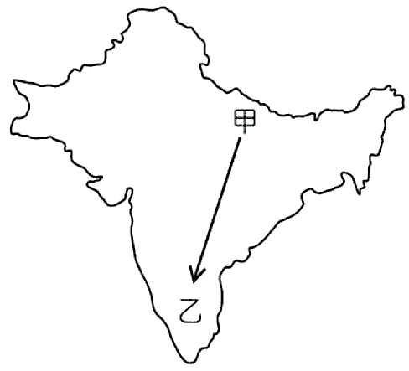
2、東南亞的東印度群島橫跨赤道兩側，其氣候特色與氣候類型應該為下列何者？
(A)全年多雨的熱帶季風氣候 (B)夏雨冬乾的熱帶季風氣候
(C)全年多雨的熱帶雨林氣候 (D)夏雨冬乾的熱帶雨林氣候。
圖(ㄧ)
3、啟太對印度文化相當有興趣，想要利用新年元旦假期和好友小楚前往印度
參訪這神祕的國度。請問：他們抵達印度時最可能遇到哪一種天氣型態？
(A)炎熱乾燥 (B)狂風暴雨 (C)嚴寒酷冷 (D)涼爽舒適。
4、承上題，小楚規畫了旅遊路線，如右圖(ㄧ)甲→乙，請問：他們依序會經過哪些地形種類？
(A)山地→平原→高原 (B)高原→山地→平原
(C)盆地→平原→山地 (D)山地→高原→盆地。
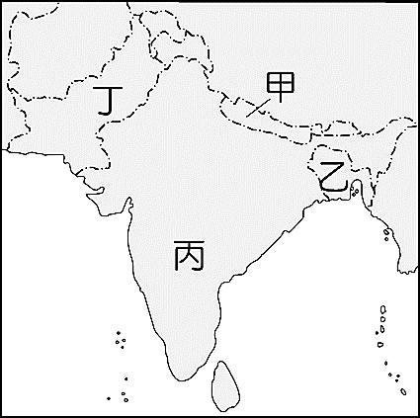
5、旅遊網站介紹某個國家：「這個國家位處於西太平洋，北側僅隔一海峽與臺灣相望，可說是離臺灣最近的度假天堂。該國擁有豐富多元的觀光資源，也是亞洲最大的天主教國家，但該國較易遇到颱風侵襲，遊客前往旅遊時須多注意。」
請問：下列何者為該國的氣候圖？
(A)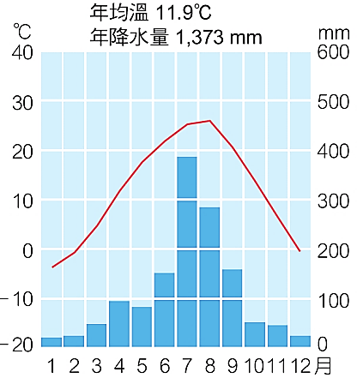(B)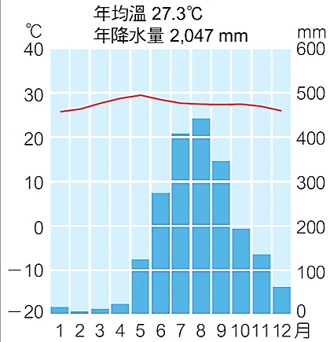(C)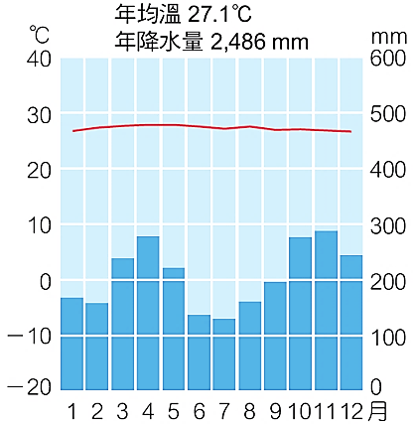(D)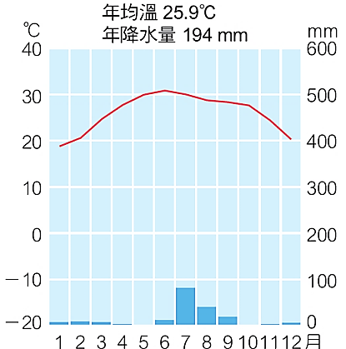
圖(二)
6、南亞因經歷多次外族入侵，其族群眾多，語言、宗教等區域差異甚大。
請問：在右圖(二)中哪二個國家的主要宗教為伊斯蘭教？
(A)乙丁 (B)乙丙 (C)丙丁 (D)甲乙。
7、在右圖(二)中，丙地的氣候與其西側的沿海地區相比，較為乾燥，
請問：造成此現象的主要的因素為何？
(A)深居內陸，水氣難以進入 (B)位於西南季風的背風坡
(C)濕潤的東北季風被高山阻擋 (D)副熱帶高氣壓籠罩，氣流下沉。
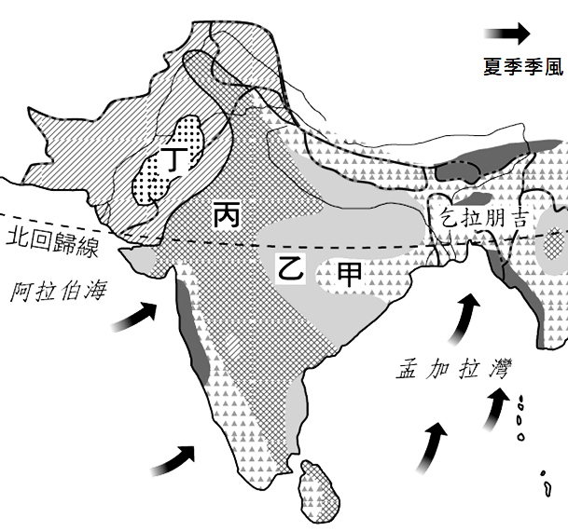
8、新加坡是東南亞經濟最發達的國家。關於新加坡的敘述，下列何者正確？
(A)位於麻六甲海峽南端出口，為連接太平洋和大西洋的交通要道
(B)經濟發展的優勢為地大物博，礦產豐富，人口眾多
(C)產業結構以第三級產業比例最高，第一級產業最低
(D)為熱帶季風氣候，夏季吹西南風，冬季吹東北風。
圖(三)
9、右圖(三)為南亞降水量圖，請問圖中的甲、乙、丙、丁四區，
何地有熱帶沙漠分布？
(A)甲 (B)乙 (C)丙 (D)丁。
10.在右圖(三)中，乞拉朋吉是全球降水量最多的地區。
請問：該地降水豐富的主要原因為何？
(A)冷暖氣團交會形成滯留鋒 (B)盛行風迎風坡形成地形雨
(C)鄰近熱帶海域，常有颱風 (D)蒸發旺盛，強烈對流致雨。
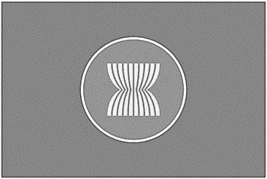
11、右圖(四)是某一個國際組織的標誌，請問：下列關於此組織的敘述何者正確？
(A)此組織為東南亞國家協會，英文簡稱為APEC
(B)成員包括越南、菲律賓、東帝汶、孟加拉等十個正式成員國
(C)近年推出東協加三的合作方案，合作夥伴包含日本、南韓、臺灣
(D)成立宗旨為加速此區的經濟、社會與文化的發展，及維持此區的穩定與和平。
圖(四)

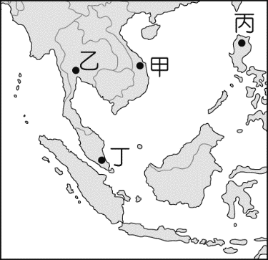
12、宗教對文化景觀的影響相當大，甚至
形成特殊的建築風格及服飾穿著。右圖
為某宗教信仰的傳統服飾與建築風格，
請問：這個景象在圖(五)中哪一個國家
較容易見到？
(A)甲 (B)乙
(C)丙 (D)丁。
圖(五)
13、小葉計畫要開一家精品茗茶飲料店，為了尋找好茶，他前往南亞探訪聞名
全球的產茶國度，研究茶葉品質及生產情況。請問：他前往的是哪一個國家？
(A)巴基斯坦 (B)孟加拉 (C)斯里蘭卡 (D)馬爾地夫。
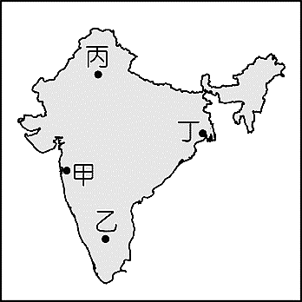
14、據媒體報導：「印度在新興國家當中不僅經濟增長動能強勁，政策穩定性也較中國高，吸引內、外資大量投資，後續表現仍值得期待，企業獲利前景看好……」報導中分析印度近年來的經濟成長是因為具備下列優勢：
(甲)人口眾多 (乙)各項基礎建設齊備 (丙)工資較低廉 (丁)資訊軟體能力佳。請問上列正確的有哪些？
(A)甲乙丙 (B)乙丙丁 (C)甲丙丁 (D)甲乙丁。
圖(六)
15、若臺灣相關政府單位欲前往印度電子資訊產業重鎮參觀，並協商兩國之間的
經濟合作，此時參訪團應前往右圖(六)的何處？
(A)甲 (B)乙 (C)丙 (D)丁。
16、天下雜誌報導：「自2022年1月1日起，全球最大經貿協定□□正式生效，
全球貿易將邁入歷史新頁。此協定最初是由東協發起和主導，總計15個成
員國，總人口數將達到22億，約佔全球三分之一；GDP總和為26.2兆美元，
佔全球將近3成；該協定超越歐洲聯盟，成為目前世界最大的自由貿易協議。」
請問報導提到的協定為下列何者？
(A)ＲＣＥＰ (B)ＡＰＥＣ (C)ＷＴＯ (D)ＵＳＭＣＡ。
17、受西方國家殖民統治影響，東南亞地區從16世紀開始發展熱帶栽培業。下列對於熱帶栽培業的敘述，何者正確？
(A)此類農業須具備方便的運輸系統，以利產品出口 (B)在熱帶地區大規模栽種糧食作物，如水稻
(C)作物自給自足，耕作高度機械化 (D)發展出許多港埠型都市，如菲律賓的首都雅加達、印尼的首都吉隆坡。

【歷史】
18、 19世紀中後期，日本國內推動西化政策，走向工業化；同時，也不斷擴大軍備，走向軍國主義的道路。請問：上文所述日本推動的改革為下列何者？
（A）工業革命（B）大化革新（C）明治維新（D）以華制華
19、 19世紀末的日本，因為國內資源缺乏，為了爭取發展空間，積極向外擴張，因而提出「北進」與「南進」兩個侵略方針，其中「北進」是計畫由下列何地進攻亞洲大陸？
（A）台灣（B）朝鮮（C）沖繩（D）菲律賓
20、 1930年代「來去滿洲」成為當時青年的時髦名詞。二戰結束前，5000個台灣人到滿洲國工作，就有1000個醫生。請問：在台北就讀醫事相關學校，為什麼可以到滿洲國執業當醫生？
甲 | 淞滬會戰
乙 | 七七事變
丙 | 中華民國正式對日宣戰
丁 | 南京大屠殺
戊 | 國民政府遷都重慶
（A）滿洲國沒有醫事專門學校（B）台北的醫事學校素質比較高
（C）滿洲國只承認台北的醫事學校文憑（D）台灣與滿洲國同屬於日本的殖民地
21、右表是中日八年戰爭期間發生的重大事件。若按照發生的時間先後順序排列，下列何者正確？
（A）乙甲戊丁丙（B）丙乙甲丁戊
（C）乙丙甲丁戊（D）丙乙戊甲丁
22、「 1930年代以後，隨著南進政策的實施，日本以（甲）作為「南進基地」，（乙）及（丙）開始調查東南亞地區，以確保能順利開發該地的（丁）及獲得糧食。」根據上文敘述，何者錯誤？
（A）甲：台灣（B）乙：臺灣總督府（C）丙：東京帝國大學（D）丁：礦產資源
23、承上題，日本不斷向東南亞擴張，此舉引起英、美的注意，兩國採取了何種方式抵制，導致日本最終決定對英、美開戰？
（A）偷襲夏威夷珍珠港（B）石油禁運（C）提高關稅（D）提出「門戶開放」政策
24、太平洋戰爭初期，日軍迅速占領太平洋近四分之一的地域，在當地扶植多個民族主義政權，以利控制。直到下列哪場戰爭爆發後，日本海軍逐漸失去開戰來的戰略主導權，同盟國則開始反攻？
（A）中途島海戰（B）珍珠港事變（C）九一八事變（D）一二八事變
25、中華民國正式對日宣戰後，與同盟國共同作戰。同盟國為表尊重中國，同意取消過去在華特權，於1943年陸續與中國訂立平等新約，使中國百年來不平等條約的束縛終告解除。請問：文中所述的不平等條約開始於下列何者？
（A）1901年，《辛丑和約》（B）1858年，《中英法天津條約》（C）1895年，《馬關條約》（D）1842年，《南京條約》
26、右表是國共關係的演變，依表中內容判斷，自1930年起發動的五次剿共行動是因為國民政府採取何種策略？
（A）用空間換取時間（B）先安內後攘外（C）就地抵抗（D）速戰速決
時間 | 演變
聯俄容共（1923-1927年） | 共產黨員以個人身份加入國民黨，國共首次合作
清黨（1927年） | 清除國民黨中的共黨分子，國共決裂
剿共（1930-1936年） | 國民政府對共產黨進行五次圍剿
聯共抗日（1937-1945年） | 停止剿共，一同抗日，國共再次合作
國共內戰（1946-1949年） | 國民政府在內戰中失利，遷往台灣，國共再次決裂

27、承上題，1937年至1945年國共雙方「再次」合作的原因為何者？
（A）西安事變（B）二萬五千里長征（C）馬歇爾來華調停（D）七七事變
時間 | 中國共產黨軍隊人數
1936年12月 | 3萬餘
1945年10月 | 13萬餘
1945年12月 | 27萬
28、右表為中國共產黨於中日戰爭至日本投降之際，軍隊人數的統計數據。根據表中內容判斷，後期軍隊人數出現變化的最可能原因為何？
（A）日本軍隊侵占熱河，進攻長城
（B）中國共產黨在江西瑞金建立中華蘇維埃共和國
（C）日本實施「以華制華」策略，成立「滿洲國」
（D）蘇聯協助共軍接收滿洲國的物資與武器，中共因此快速擴張

29、國民黨短短不到3年的時間（1946-1949年）就敗給共產黨，因而退到台灣，根據課文內容，請歸納國民黨失敗的原因，其中不包括下列何者？
（A）美國停止各項援助，物資缺乏，民生困難（B）國軍厭戰，未戰而降
（C）國民黨利用和談停戰（D）政府官員貪污腐敗，不再受人民支持
30、中國共產黨自1927年開始，沒收地主土地，分給貧窮農民；至1949年中華人民共和國建立後，利用群眾運動方式鬥爭地主，將資源重新分配給人民，使物產供應改善，穩定物價。此項措施的成功，是中共穩定政權的最大原因。請問：此措施為下列何者？
（A）政黨政治（B）土地改革（C）思想改造（D）公地放領
31、 1950年代初期，中共大規模的針對全國知識份子進行思想改造運動，關於此運動的敘述，下列何者錯誤？
（A）最初改造對象為學校教職員，隨即擴及到社會各階層（B）目的是避免知識份子批評國家政治
（C）知識份子必須參與有關「三民主義」的講習課程（D）中國實質性的進入一黨專政的時代
32、「人民日報」1958年的報導，標題寫著：「麻城建國一社出現天下第一田—早稻畝產三萬六千九百多斤。」請問：這與下列何者有關？
（A）大躍進、人民公社（B）大躍進、大煉鋼（C）國營企業（D）文化大革命

事件發生那一年，我與同學們身著紅衛兵制服，口袋中裝著小紅書，高喊著：「革命無罪，造反有理」，到處破壞古蹟、寺廟；批鬥地方幹部；抄家、打人…，當時覺得自己是在做對的事。直到「四人幫」被捕，我也被押送到邊區進行勞動教育，浪費了大好的青春歲月。（第33-34題）
33、上述「事件發生那一年」是指下列何者？
（A）1936年，西安事變（B）1950年，抗美援朝（C）1958年，大躍進（D）1966年，文化大革命
34、下列何者不是文中所述事件對當時中國所造成的影響？
（A）中國文化受到嚴重破壞（B）農村出現大饑荒，大量農民餓死
（C）學者被批鬥，學術研究停滯（D）政治鬥爭，造成社會動盪不安

【公民】
35、四位同學在公民課中談論關於政治參與的意義與重要性，請問哪一位同學的敘述較為正確？
(Ａ)曾泛湘：我媽媽說不去投票也沒差，反正不管誰選上我們還是要上班靠自己賺錢，所以投票沒用啦！
(Ｂ)吳偉雄：我們可以藉由公民投票選出優質的行政首長及民意代表，以落實民主政治
(Ｃ)顏值玲：拒絕參與政治的懲罰就是被糟糕的人統治，所以我們要多關心政治還有參與投票！
(Ｄ)高寫雅：透過社會運動的方式表達意見，也無法影響政府的政策及作為
36、小武今年 17 歲，就讀陽光高中三年級，請問小武的下述行為何者有效 ?
(A)向銀行貸款200萬創業 (B)放學時獨自到速食店吃晚餐 (C)跟女朋友登記結婚 (D)買了一台法拉利跑車
37、甲、乙、丙三人在同一年先後將戶籍由新北市板橋區遷到台東縣鹿野鄉，但到了當年十二月進行地方選舉投票時，依法三人中卻只有二人具有投票資格。若僅考慮設籍時間對投票資格的影響，這三人遷入鹿野鄉的時間最可能為下列何者？
(A) (B)
(C) (D)
38、關於我國的投票制度包含了選舉和公民投票，下列敘述何者錯誤？
(A)「選舉」是指公民基於自己的想法，透過投票選出有意願且有能力的行政首長，以及制定法律的民意代表等公職人員
(B)「公民投票」是指人民可以透過投票對法律或政策表達意見
(C)依現行法規的規定，選舉的年紀要滿18歲，公投的年紀要滿20歲才可投票
(D)未來修法後的選舉和公民投票的年紀都是要滿18歲才可投票。
39、彥凱很認真的工作賺錢，終於在30歲的時候，在房屋公司強力的推薦下，以及掛保證是一間完美無虞的中古屋，就下手買了人生第一間房子。不料進住後，才發現房屋多處漏水。此時彥凱應該如何處理最為適當？
(A)自認倒楣，繼續居住 (B)趕緊出售，換新環境
(C)向房屋公司依契約請求賠償或解除契約 (D)要求前任屋主負責到底
40、婷婷因為年齡的關係，所以很多事情仍無法自行決定。婷婷若是使用父母給的零用錢，去買文具或單純接受老師給的禮物，則是可以自己決定的。由以上資料判斷，婷婷現在可能是幾歲？
(A)13歲 (B)5歲 (C)22歲 (D)36歲
41、溪崑國的國民們都非常熱衷參與公共事務，很多人都想透過參選來為大家服務，請問下列何人具有參選資格呢？
 | 姓名 | 年齡 | 居住該地時間 | 精神狀態 | 參選項目
(A) | 陳大帥 | 25 | 5個月 | 正常 | 鄉民代表
(B) | 林中田 | 23 | 4個月 | 受輔助宣告 | 鎮長
(C) | 李小倩 | 52 | 3個月 | 正常 | 總統
(D) | 簡微兒 | 38 | 10個月 | 受監護宣告 | 直轄市長

42、現年4歲的果果與6歲的佑佑在聖誕節前玩交換禮物的活動，果果拿她最愛的布丁與佑佑交換她媽媽的一克拉鑽戒。依照我國《民法》的規定，兩人交換禮物的行為是否有效？
(A)有效，因為是你情我願的交易 (B)兩人口說無憑，並無證據
(C)有效，《民法》強調誠信，不可反悔 (D)無效，因兩人皆屬無行為能力人所以無效
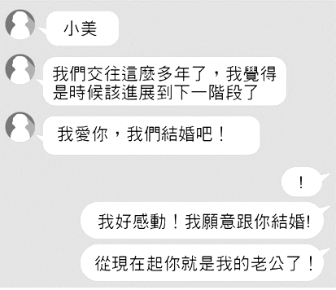
43、附圖是一對情侶在通訊軟體上的對話。從對話內容判斷，下列敘述何者正確？
(A)兩人因為這段對話產生身分上的權利義務關係
(B)兩人有一致的意思表示，但仍不具法律效力
(C)此後若任一方反悔，可以選擇解除結婚契約
(D)因為兩人還沒舉辦公開儀式所以婚約不具法律效力

44、基於契約自由原則，在日常生活中，我們可以自由與他人訂立契約。
請問：下列關於契約的敘述何者正確？
(A)一定要書面為之，契約才算有效
(B)蓋章的效力大於簽名的效力，無法用簽名取代蓋章
(C)小可向小樂借羽球拍，此為借貸契約；其中小可為出借人，小樂為借用人
(D)有些契約行為須完成登記才具有法律效力，例如結婚及購屋。
◆【題組一】
新北市一名黃小姐，其子女向網路賣家以3,200元購買藍芽耳機，但收到貨7日內，黃小姐不同意其子女之網購，且商品有瑕疵，立即要求退貨，但網路賣家卻一再推託，拒絕退款，黃小姐因此轉向新北市消保官提出申訴。
消保官表示，對於一般消費者，本就享有消費者保護法規定「通訊買賣」或「訪問買賣」的「7日法定契約解除權」。況且，黃小姐的子女依民法規定是限制行為能力人，非日常生活所必需之行為，必須（甲）才具有法律效力。此次的網路消費，並非生活所必需，且該家長已表達不同意購買並要求退貨，則該筆買賣契約確定不生效力。加上，商品本身有瑕疵，賣家應有瑕疵擔保的責任，因此，該網路賣家應接受要求，並返還3,200元給消費者。
消保官也呼籲，消費者應了解網路購物風險與責任，消費者固然可於7日內退回商品或以書面表示解除契約，並要求網路賣家無條件退還價款，賣家不得以任何理由拒絕退款，但實務上因網路個人賣家身分虛擬，相關資料難辨真偽，難免發生無法退貨退款之風險。
資料來源：孩童網購 父母不買帳可退費，聯晟法網，2013
45、請問黃小姐的子女網購之契約，不具有法律效力，是基於下列哪一項原因？
(A)沒有簽訂書面契約 (B)沒有將交易的物品登記 (C)缺乏完全行為能力 (D)雙方意思不一致
46、根據內容，請問黃小姐的子女最可能為下列何者？
(A)3歲的華華 (B)5歲的小胖 (C)13歲的威威 (D)17歲已婚的文傑
47、請問第二段中的（甲）最可能為下列何者？
(A)須經法定代理人事前同意或事後承認 (B)須經法定代理人代為簽訂契約
(C)須經法定代理人蓋章同意 (D)子女可自行簽訂契約
48、根據最後一段描述，消保官的呼籲重點應為下列何者？
(A)消費者只要於網路購物，皆可成功退款退貨 (B)賣家基於特定理由，可以拒絕退貨退款
(C)因為網路匿名之風險，賣家可能承擔部分損失 (D)因為網路匿名之風險，消費者可能無從要求退貨
◆【題組二】
世界各國的選舉方式都不盡相同，以下兩張圖為美國總統大選選舉方式的介紹，請詳加閱讀，並回答下列問題。
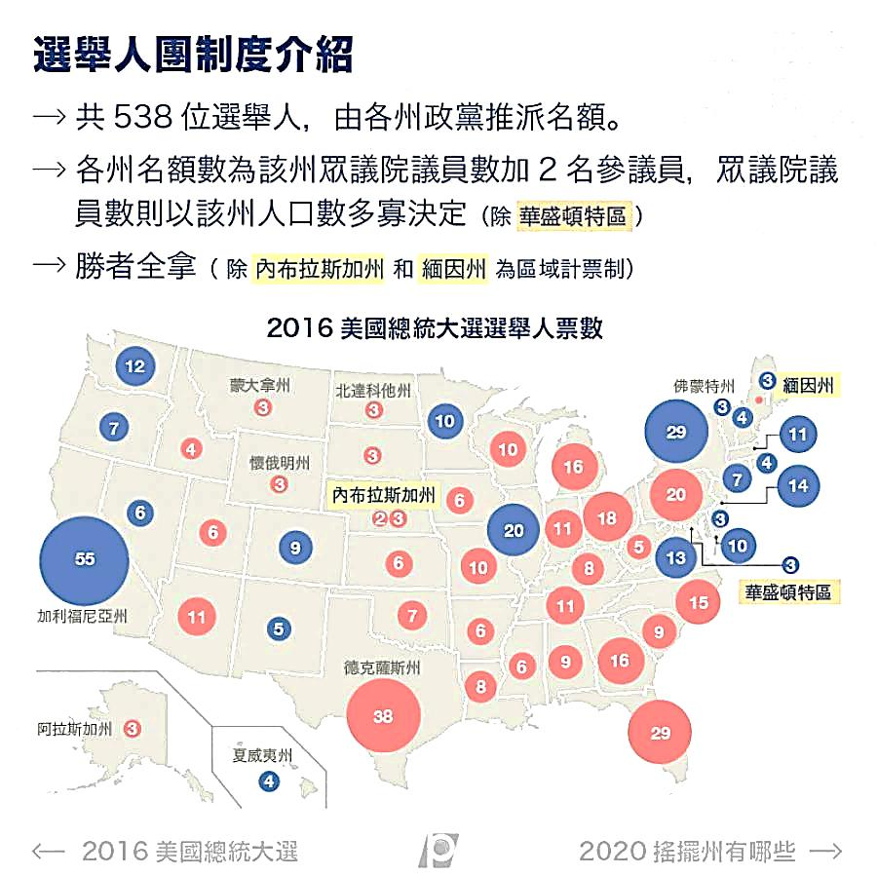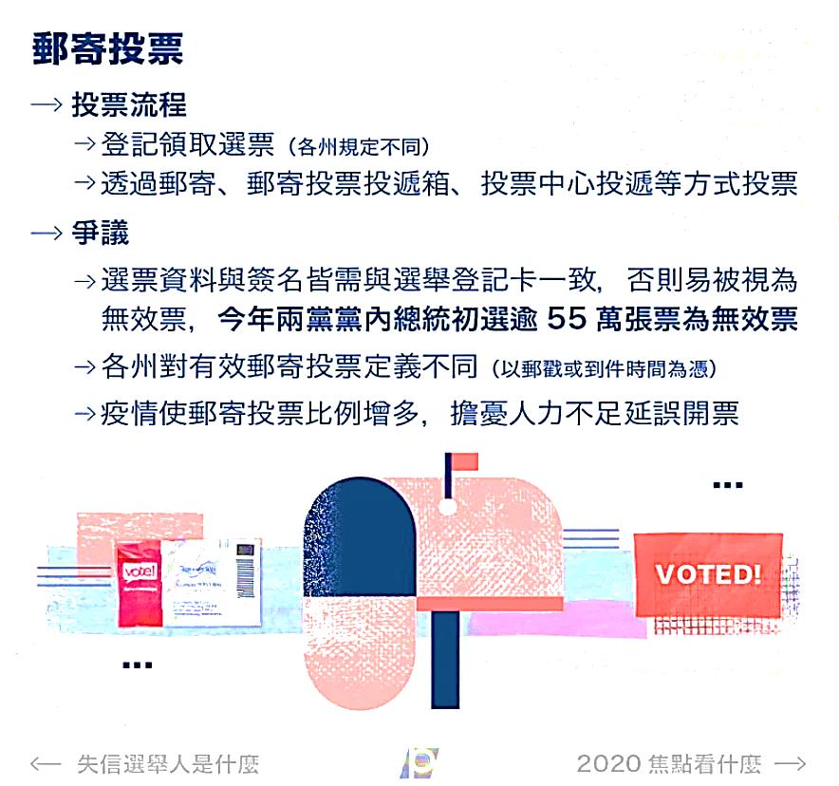
圖一 圖二
資料來源：公視新聞網《2020美國大選／圖解美國總統選舉制度》2020-10-29
49、根據圖一及圖二的敘述，美國總統大選的方式，違反我國憲法為維護投票公平與公正所規定的哪個原則呢？
(A)普通原則 (B)平等原則 (C)直接原則 (D)無記名原則
50、在日本殖民臺灣時期，(a)1935年總督府舉辦第一次選舉，並規定需年滿25歲的男性、在選區內居住滿6個月且年繳5元以上稅金者才可以投票，總計當時全臺共400萬人中只有2.8萬人符合投票資格。在第一次世界大戰前，(b)英國擁有大學學歷者，可再多領一張選票。上述選舉的限制，於今日都已經修改或刪除。請問：上述(a)、(b)畫底線部分，分別違反公平投票的哪個原則呢？
(A)平等原則、普通原則 (B)普通原則、平等原則 (C)平等原則、直接原則 (D)普通原則、無記名原則

〜試題結束〜
110-2-2 八年級 社會科－解答
每題2分共50題
01-10 DCDAB ABCDB
11-20 DDCCB AACBD
21-30 ACBAD BADCB
31-40 CADBC BBCCA
41-50 ADBDC CADCB

